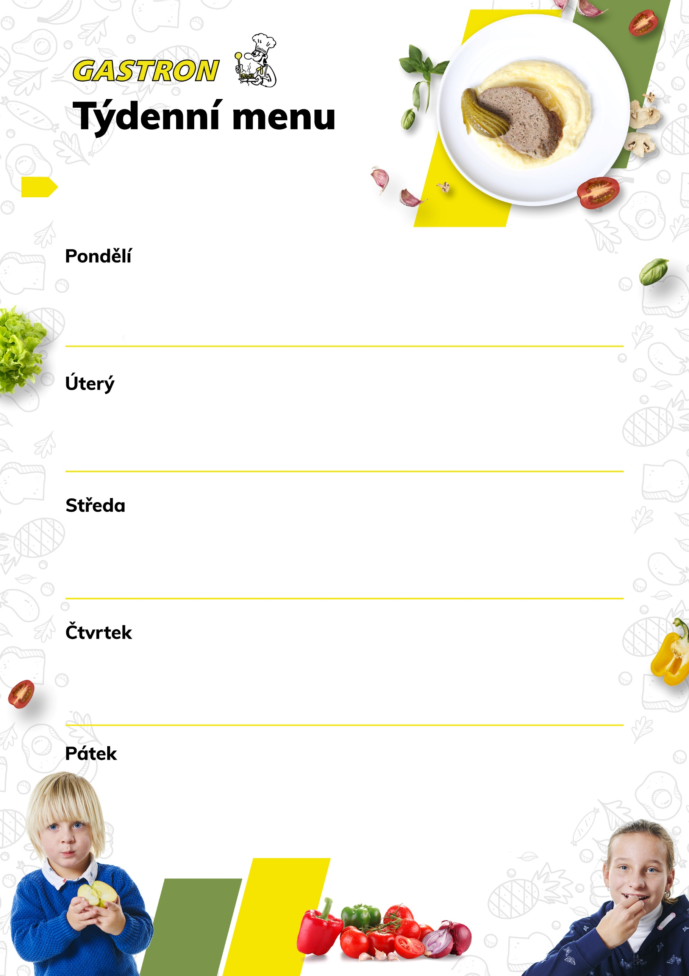

Podještědský chléb se sýrem Cottage se zeleninou, ovoce, čaj 1,7

Polévka květáková s vejci 1,3,7,9

Domácí buchty plněné 1,3,5,6,7,8,11,12

Makový rohlík s lučinou, zelenina, mléko 1,7

**5. – 9. května**

Celozrnná žemle se sýrem Philadelphia, ovoce, čaj 1,7

Polévka rybí s krutony 1,4,7,9

Krůtí nudličky na kmíně, dušená mrkev, vařený brambor 1,7  
Chléb s medovým máslem, zelenina, mléko 1,7

Státní svátek

Den vítězství

Chléb s rajčatovou pomazánkou, ovoce, čaj 1,7

Polévka minestrone zeleninová s fazolemi a těstovinou 1,9

Filet z okouníka, černá čočka s kořenovou zeleninou, salát 4,7,9

Veka s drožďovou pomazánkou, zelenina, mléko 1,3,7

Podještědský chléb s pomazánkou z fazolí a ředkviček, ovoce, mléko 1,7,9

Polévka podještědské kyselo 1,3,9

Dalmátské čufty, domácí těstoviny 1,3,5,6,7,8,11

Křehký chléb s jemnou česnekovou pomazánkou, zelenina, čaj 1,7

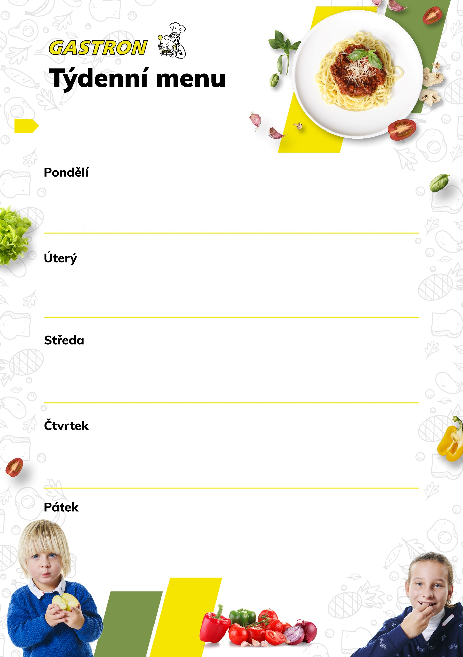

**12. – 16. května**

Bílý jogurt s müsli, ovoce, čaj 1,7

Polévka fazolová 1,7,9

Sekaná pečeně, bylinkový brambor, salát 1,3,5,6,7,8,11

Křehký chléb s pomazánkou ze šprotů, zelenina, mléko 1,4,7

Podještědský chléb s mrkvovou pomazánkou a jablkem, zelenina, čaj 1,7

Polévka boršč 1,7,9,12

Moravský vrabec s bramborovým knedlíkem a špenátem 1,3,7,8

Veka s masovým krémem, ovoce, mléko 1,7

Houska s pažitkovým tvarohem, zelenina, mléko 1,7

Polévka česneková s kroupami 1,3,9

Vepřová směs po thajsku, rýže 1,6,7,13

Obilné lupínky s kakaem a mlékem, ovoce, čaj 1,3,5,6,7,8

Šestizrnný rohlík s pomazánkou z cukety a vajec, zelenina, čaj 1,3,7

Polévka hovězí vývar s kapustičkami 9

Hovězí maso s koprovou omáčkou, houskový knedlík 1,3,7,8

Podještědský chléb s pomazánkou z pečených paprik, ovoce, mléko 1,7

Domácí moučník, ovoce, kakao 1,3,7

Polévka pohanková se zeleninou 1,7,9

Domácí těstoviny s kuřecím masem a restovanou zeleninou 1

Chléb s čočkovou pomazánkou a taveným sýrem, zelenina, čaj 1,7,9

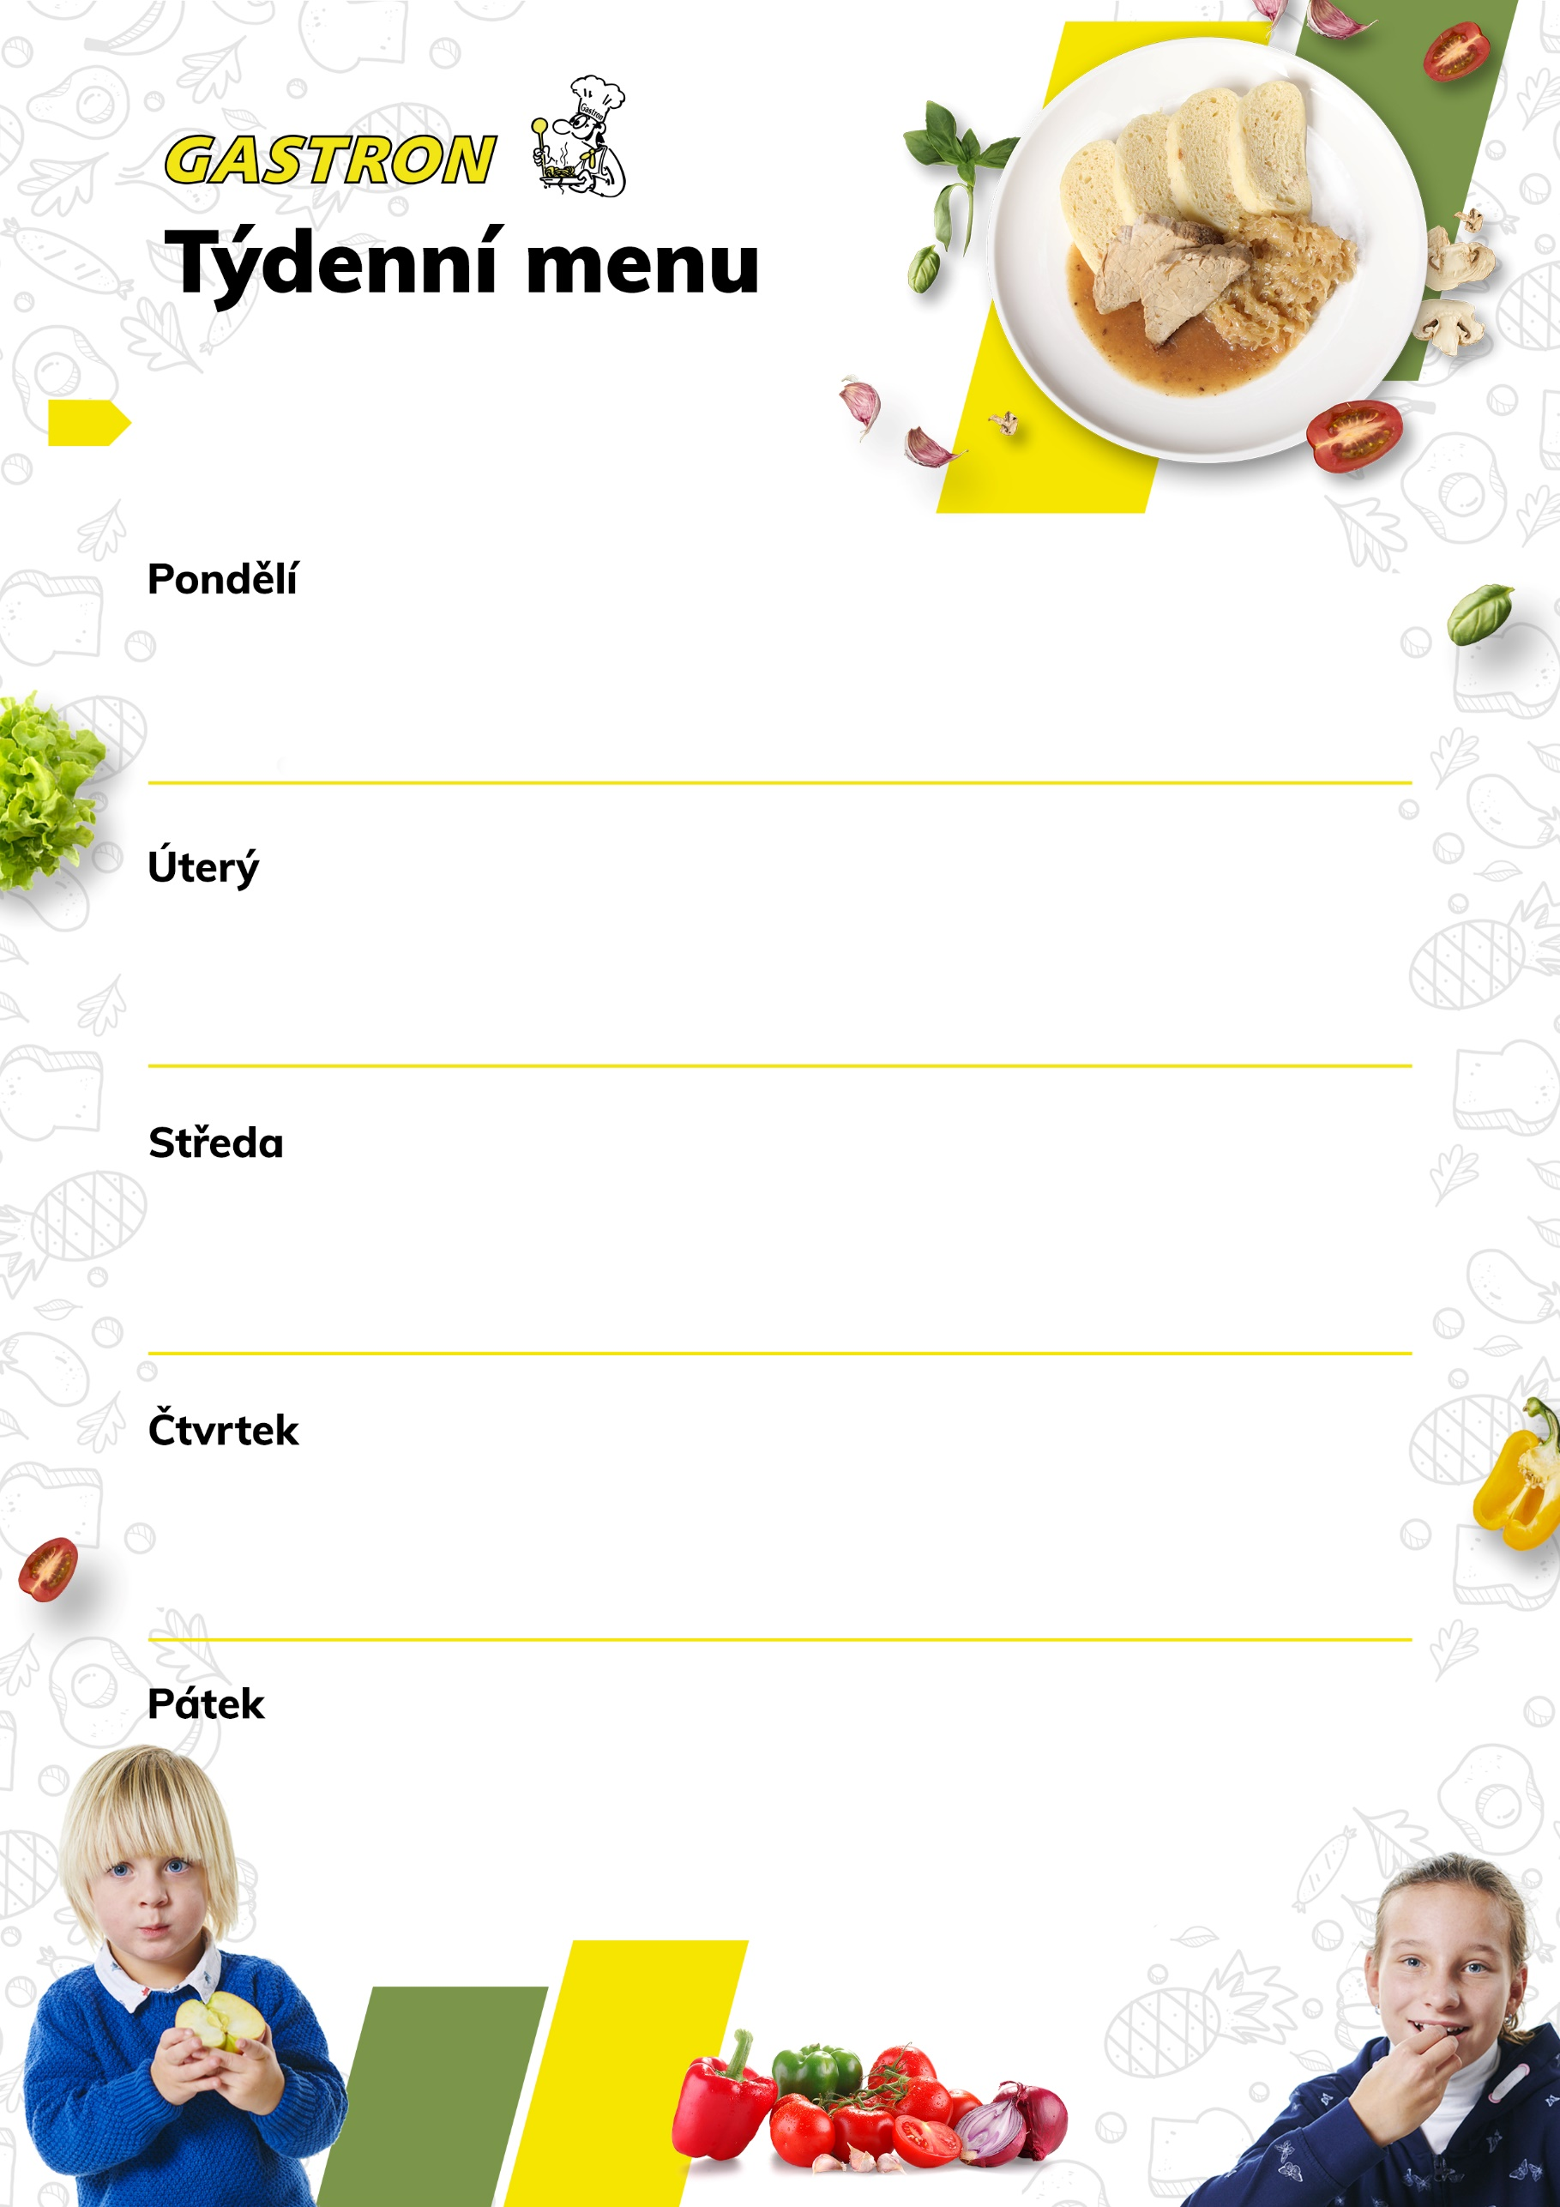

Křehký chléb s pomazánkou z cizrny a červené řepy, zelenina, mléko 1,7,9  
Polévka drůbeží s domácími noky 1,3,9

Hovězí po burgundsku, bramborová kaše 1,7,9,12  
Podještědský chléb se sýrovou pomazánkou, ovoce, čaj 1,7

**19. – 23. května**

Vanilkový pudink, piškoty, ovoce, čaj 1,3,7

Polévka mrkvová s kokosovým mlékem 7,9  
Zapečené těstoviny s uzeným masem, salát 1,3,7

Chléb s máslovou rybí pomazánkou, zelenina, mléko 1,4,7

Chléb se sýrem Fénix, ovoce, mléko 1,7  
Polévka smetanová na paprice s bramborem 1,7,9

Tvarohové taštičky přelité máslem a cukrem 1,3,6,7,8  
Fit kostka s bylinkovým máslem, zelenina, čaj 1,7

Podještědský chléb se špenátovou pomazánkou, ovoce, mléko 1,7  
Polévka z karamelizovaného celeru 1,7,9  
Plněný paprikový lusk v rajčatové omáčce, těstoviny 1,3,5,6,7,8,9,11

Veka s vajíčkovou pomazánkou a jarní cibulkou, zelenina, čaj 1,3,7

Brokolicové muffiny, zelenina, čaj 3,7

Polévka čočková se zeleninou 1,7,9

Pečené kuře ala bažant s dušenou rýží 1

Rohlík s pomazánkou z tvarohu, ředkviček a okurky, ovoce, mléko 1,7

**26. – 30. května**

Podještědský chléb s kedlubnovou pomazánkou, zelenina, mléko 1,7

Polévka vločková se zeleninou 1,7,9

Maďarský kuřecí perkelt, domácí těstoviny 1  
Bulka s pomazánkou z červené čočky a mrkve, ovoce, čaj 1,7,9

Ovesná kaše s rozinkami a jablkem, ovoce, čaj 1,7

Polévka risi - bisi 9

Smažený kuřecí řízek s bramborovou kaší, okurka 1,3,5,6,7,8,10,11  
Chléb s tuňákovou pomazánkou a pórkem, zelenina, mléko 1,4,7

Sezamová houska s pažitkovým tvarohem, zelenina, mléko 1,7,11

Polévka brokolicová 1,7,9

Podžárka z vepřového masa s dušenou rýží 1,6,7,13

Podještědský chléb s máslem a šunkou, ovoce, čaj 1,7,12

Veka s pomazánkou z vajec a sýra, ovoce, čaj 1,3,7

Polévka hráškový krém 1,7,9  
Pečené kuře na kmíně, houskový knedlík, kysané zelí 1,3,7,8,12  
Chléb s rozhuda pomazánkou, zelenina, mléko 1,7

Domácí moučník, ovoce, kakao 1,3,7

Polévka gulášová 1,7,9

Krůtí soté, domácí těstoviny, salát 1,7

Křehký chléb s brokolicovou pomazánkou, zelenina, mléko 1,7